17. QUIERO COMULGAR
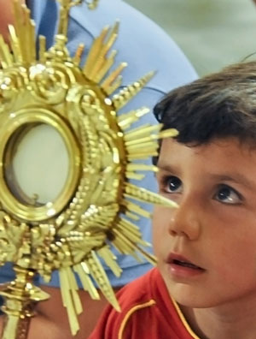
LA SAGRADA COMUNION

1. ¿Qué Sacramento han recibido ustedes?
El Bautismo.
¿Para qué es el Bautismo?
Para borrar el Pecado Original y para darnos la Vida de Dios en nuestra alma.
2. Y… ¿qué otros Sacramentos conocen ustedes?
El Sacramento de la Confesión. De ese hablamos en la lección anterior.
¿Para qué sirve la Confesión?
Para borrar los pecados que cometemos después del Bautismo.
3. Bautismo y Confesión son dos Sacramentos. ¿Quién sabe cuántos Sacramentos hay?
Jesús nos dejó 7 Sacramentos.
4. Y ¿cuál será el Sacramento más grande de todos esos Sacramentos?
La Sagrada Eucaristía. La Sagrada Comunión.
Es el Sacramento que van a recibir cuando hagan su Primera Comunión.
5. ¿Y saben por qué es el más grande de todos los Sacramentos?

Porque la Sagrada Comunión es Jesús mismo.
¿Cómo puede ser eso?
Es que cuando recibimos la Comunión recibimos al mismo Jesús. Vemos y comemos un trozo de pan, una hostia, pero esa Hostia Consagrada es Jesús mismo.
6. ¿Cómo es que ese trocito de pan, esa hostia se convierte en el mismo Jesús?
Los Sacerdotes tienen el poder de cambiar el Pan en el Cuerpo de Cristo, y el Vino en la Sangre de Cristo.
Entonces cuando recibimos la Comunión parece pan, pero es el mismo Jesús. Recibimos a Jesús cada vez que comulgamos.
7. ¿Cómo le dio Jesús ese poder a los Sacerdotes?
Ese poder es un poder inmenso. Imagínense: cambiar la Hostia en Cristo mismo.
Y ese poder se lo dio Jesús a los Apóstoles la noche antes de morir, cuando estaba en la Última Cena.
Jesús tomó un Pan y les dijo: Tomen y coman. Esto es mi Cuerpo. Luego tomó el Vino y les dijo: Este es mi Sangre.
Y los Apóstoles tomaron el Pan y el Vino convertidos en Jesús. Los Apóstoles hicieron su Primera Comunión en ese momento, durante la Última Cena.
8. Pero Jesús les dijo algo más a los Apóstoles.
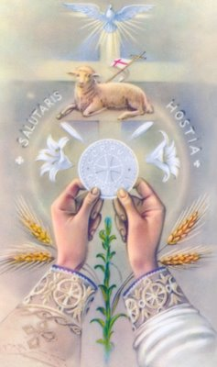
Les dijo a los Apóstoles que cada vez que hicieran eso que El había hecho y dijeran esas mismas palabras, el Pan se convertiría en su Cuerpo y el Vino en su Sangre.
Y los Apóstoles fueron pasando ese poder inmenso de hacer ese Milagro tan grande a todos los demás Sacerdotes.
Por eso los Sacerdotes tienen ese poder de cambiar el Pan en el Cuerpo de Cristo.
9. ¿Cuándo sucede ese milagro tan grande?
Ese milagro del Cuerpo y la Sangre de Cristo sucede en cada Misa.
Por eso la Misa es algo tan importante. Y por eso debemos tener mucha devoción y mucha atención cuando estamos en Misa, porque sucede ese Milagro tan grande.
No podemos ver a Jesús, seguimos viendo la Hostia. Pero después que el Sacerdote dice las mismas palabras que dijo Jesús en el Última Cena: Esto es mi Cuerpo, ya el Pan no es pan, aunque parezca pan, sino que es Jesús mismo.
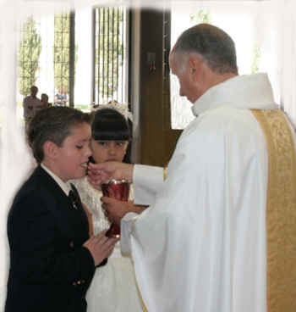
Por eso el Sacerdote eleva la Hostia Consagrada y el Cáliz con el Vino para que los que estamos en Misa adoremos a Jesús.
10. ¿Y Jesús de verdad está presente allí?
Sííííí. Jesús se fue al Cielo en su Ascensión, pero realizó el Milagro de quedarse en forma secreta en la Hostia Consagrada para acompañarnos.
El nos acompaña siendo alimento de nuestra alma cuando comulgamos.
Y nos acompaña quedándose allí escondido en el Sagrario para que Lo adoremos cuando estemos en una iglesia.
11. ¿Quiénes de ustedes quieren comulgar?
…..
Aún no pueden comulgar, porque necesitan prepararse muy, muy bien para recibir a Jesús en la Hostia Consagrada.
Pero ¿saben lo que pueden hacer?
Cada vez que están en Misa y la gente va a comulgar, ustedes pueden decirle a Jesús que quieren recibirlo, que venga a sus almas en forma secreta, de manera espiritual.
Y ¿saben qué?
Jesús de verdad viene también y los ayuda a ser buenos. A Jesús le gusta mucho que hagan esas oraciones diciéndole que quieren recibirlo en la Sagrada Comunión.
¿Saben cómo se llaman esas oraciones pidiéndole a Jesús que venga a sus almas?
Se llaman “Comunión Espiritual”.
Así que cuando ustedes quieran que Jesús venga a sus almas, hacen una Comunión Espiritual.

ORACION de Amor a Dios:

Gracias, Jesús, porque te has quedado escondido en la Hostia Consagrada.
Gracias porque estás presente allí,
aunque no podemos verte con nuestros ojos.

Pero sé que estás allí en ese pedacito de Pan.
Y un día quiero recibirte en la Sagrada Comunión.

Ahora sólo te pido que –como no puedo recibirte aún-
vengas a mi alma espiritualmente.
Llena mi alma de Ti, Jesús.
Quiere que en mi alma no haya espacio sino para Ti.
Que nada malo ensucie mi alma,
para que en mí sólo estés Tú.
Amén.

AVE MARIA
Dios te salve María.
Llena eres de Gracia.
El Señor es contigo.
Bendita eres entre todas las mujeres.
Y bendito es el fruto de tu vientre: JESUS.
Santa María, Madre de Dios,
ruega por nosotros pecadores
ahora y en la hora de nuestra muerte.
Amén

PADRE NUESTRO

Padre nuestro que estás en el cielo,
santificado sea tu Nombre;
venga a nosotros tu Reino;
hágase tu voluntad
en la tierra como en el cielo.
Danos hoy
nuestro pan de cada día;
perdona nuestras ofensas,
como también nosotros perdonamos
a los que nos ofenden;
no nos dejes caer en la tentación,
y líbranos del mal.
Amén.

Memorizar y orar:
Creo en Dios Padre Todopoderoso,
Creador del Cielo y de la tierra.
Creo en Jesucristo,
su Único Hijo, nuestro Señor,
que fue concebido por obra y gracia del Espíritu Santo.
Nació de Santa María Virgen.
Padeció bajo el poder de Poncio Pilato.
Fue crucificado, muerto y sepultado.
Descendió a los infiernos.
Al tercer día resucitó de entre los muertos.
Subió a los Cielos,
y está sentado a la derecha de Dios Padre, Todopoderoso.
Desde allí ha de venir a juzgar a vivos y muertos.
Creo en el Espíritu Santo,
la Santa Iglesia Católica,
el perdón de los pecados,
la resurrección de la carne
y la Vida Eterna.
Amén.

www.buenanueva.net

